Конспект занятия во второй младшей группе на тему:
«Личная гигиена малышей»
Цели:
1. Учить детей заботится о своем здоровье.
2. Совершенствовать навыки пользования предметами личной гигиены.
3. Побуждать детей отвечать на вопросы.
4. Развивать мышление, память.

Ход занятия:
1. Организационный момент.
Доброе утро!
Улыбнитесь скорее!
И сегодня наш денёк
Пройдёт веселее.
Мы погладим
Нос и щёчки
Будем мы красивыми
Как в саду цветочки.
Разотрём ладошки
Сильнее, сильнее!
А теперь похлопаем
Смелее, смелее!
Ушки мы теперь потрём
И здоровье сбережём!

2. Беседа о предметах личной гигиены.
- Ребята, к нам в гости пришёл Медвежонок. У него в сумке лежат какие – то вещи. Он говорит, что они ему совсем не нужны, может быть они нам пригодятся. Посмотрим?
(В сумке лежат: мыло, полотенце, расчёска, зубная щётка. Поочереди достаём и рассказываем, для чего они нужны.)
-Что это?
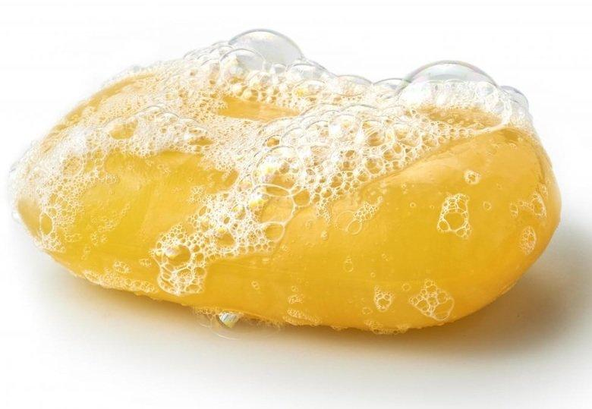
- Мыло.
- Для чего нужно мыло?
- Чтобы мыть руки.
- Когда мы моем руки?
- Мы моем руки перед едой, когда испачкаются руки после рисования или лепки, после того, как погладили животных.
- А вот мы с вами ходили на прогулку. Пришли, разделись и сразу побежали за стол. Правильно мы сделали?
- Нет! У нас руки грязные!
- А что надо сделать, чтоб руки стали чистыми?
-Помыть их!
- Давайте покажем медвежонку, как надо мыть ручки.
Кран откройся, нос умойся!
Мойтесь сразу оба глаза!
Мойтесь уши, мойся шейка!
Мойся шейка, хорошенько!
Мойся, мойся, обливайся,
Грязь смывайся,
Грязь смывайся!
-Что это?
- Для чего нужно полотенце?
- Чтобы вытираться.
-Что это?
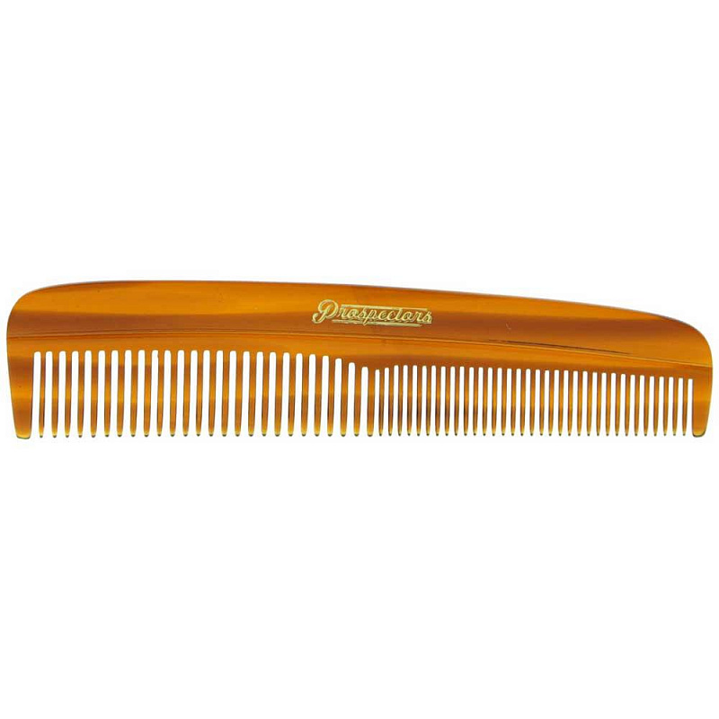
- Для чего нужна расческа?
- Чтобы расчесываться.
- А это что?
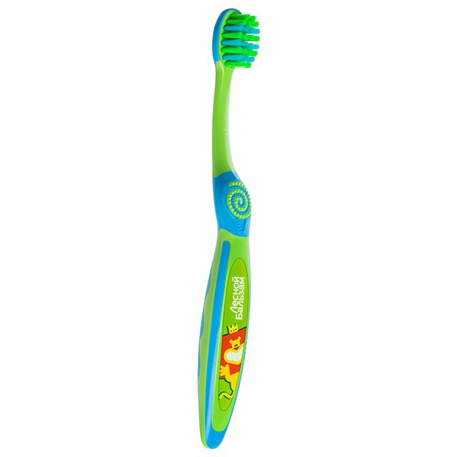
- Это зубная щётка.
- Как вы думаете, ребята, сколько раз в день надо чистить зубы?
- Два раза в день - утром и вечером.
- Для чего надо чистить зубы?
- Чтобы сохранить зубы здоровыми, белыми.

3. Физкультминутка.
- Посмотрите на эти картинки. Что тут происходит?»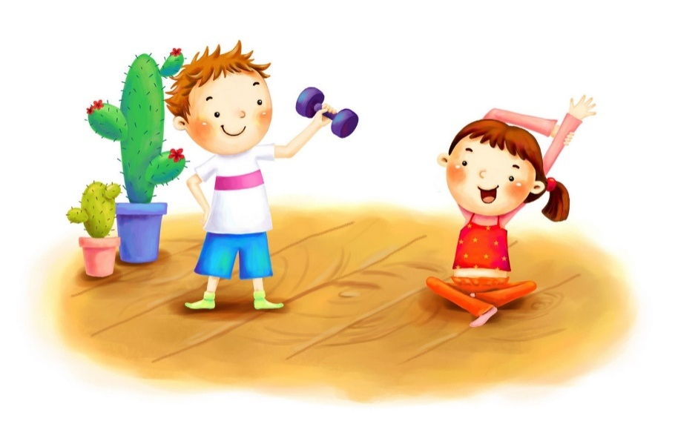

- Девочка и мальчик делают зарядку.
- Правильно. А мы делаем зарядку? Давайте покажем!
Физкультминутка "Весёлая зарядка"
Солнце глянуло в кроватку.
Раз, два, три, четыре, пять.
Все мы делаем зарядку.
Надо нам присесть и встать.
Руки вытянуть пошире.
Раз, два, три, четыре, пять.
Наклониться – три, четыре.
И на месте поскакать.
На носок, потом на пятку.
Дружно делаем зарядку.
- Молодцы! А что мы говорим после зарядки?
- Спасибо зарядке- здоровье в порядке!

4. Дидактическая игра «Поможем куклам».
На столе сидят куклы. Одна неумытая, вторая непричёсанная. Рядом - мыло, небольшой тазик с водой, полотенце, расчёска и заколка. Нужно определить, кому что нужно и привести кукол в порядок.

5. Итог занятия.
Наша умная головка
Думала сегодня ловко.
Ушки всё услышали,
Глазки посмотрели.
Ручки всё исполнили,
А ножки посидели.

